体操と護身くらぶ
大人になってから、ダンスなど生まれて初めて取り組む運動で、体が上手く動かせなかったり、ぎこちない動きになったりすることを経験したことがありませんか。
人間の神経回路の成長は20歳ぐらいで止まると言われています。
【プレゴールデンエイジ 3～8歳ごろ】
転んでも手が付けずに顔を打ってしまうなんて話を耳にすることがありませんか？
この時期の運動不足は、神経の発達が減少するばかりでなく、意欲や気力の減弱、対人関係、コミュニケーションに弊害が出るといわれています。（文部科学省）
また、生まれてから5歳ごろまでは神経回路の80％が確立するという急激な成長を迎える時期であり、将来の運動の基礎がこの年齢で形成されます。
いろいろな運動にチャレンジしてたくさん体を動かしてあげると心の発育にも大きな成果が期待できます。
【ゴールデンエイジ 9～12歳ごろ】
神経の発達は、12歳でほぼ100％に達します。
つまり、大人とほぼ変わらない動きができるようになってきます。複雑な動きにもチャレンジできる時期です。 大人になっても体が覚えている、というような自然に体が動く感覚はこの時期のトレーニングが影響してきます。
この時期は、フィジカルな面での成長は発達途中ですが、運動センスを磨くにはまさに黄金の時代と言えるでしょう。
【ポストゴールデンエイジ 13～15歳ごろ】
フィジカルなトレーニングに適した、パワーやスピードを鍛える時期です。
骨格や筋力が急速に発達し、体が出来上がってきます。
これらのコンセプトを基盤に、年齢に応じてトレーニングをおこなっていきます。
【成人 20歳～】
もちろん、年齢制限はありません。
何歳になっても運動能力は向上します。大丈夫です！大人になってからも色々なことにチャレンジしていきましょう。
になってからも色々なことにチャレンジしていきましょう。
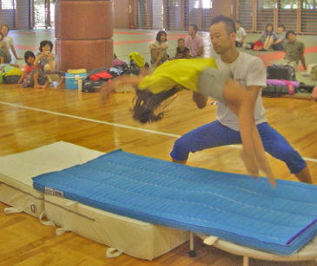
器械体操＆受け身の基礎を練習します
前回り、後ろ回りから倒立、バック転
など体のコントロール、アクロバットを身につけていきます
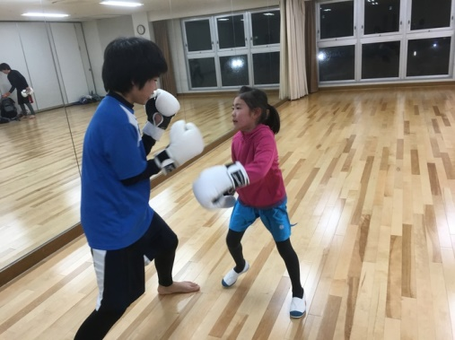
打撃系を中心とした基礎からスタートします
ミットトレーニングはストレス解消に特に好評です
レベルアップした武術コースでは関節技なども含めた護身術も
受講できます
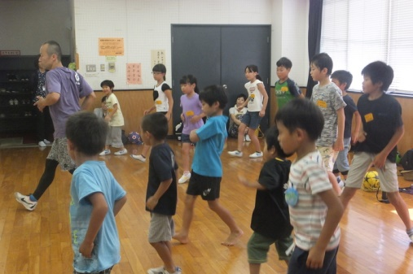
hiphopダンスの基礎を身につけていきます
ダンスは背骨の柔軟性 柔軟な動きを可能にしてくれます
猫背や骨盤の歪みの改善にまた流行りのダンスの動きも
ピックアップして楽しく取り組めるのでストレス解消にも！！
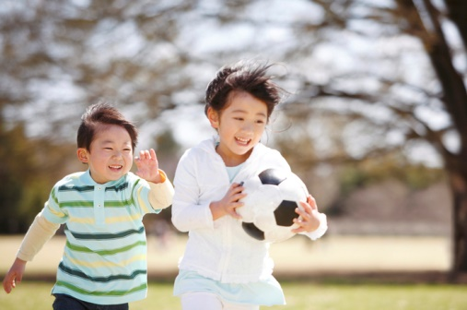

フリースタイルフットボール
ドッジボール
フリースタイルバスケをベースに
投げる、とる つく 蹴るなど左右均等に行っていきます
これにより、競技などによる体の歪みを未然に防ぎ
体の歪みを改善していきます。球技が楽しくなります
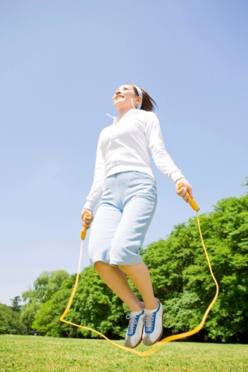

リズム感、脚力 全身の協調性 up
有酸素運動によるダイエット
骨粗鬆症予防 基礎体力 心肺機能の向上
護身術のフットワーク
を目的に行っています

